 COLEGIO VISTA HERMOSA 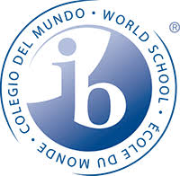
1°PAI
TAREA: EL NOTICIERO
NOMBRE: _Jeronimo____Guerra______________________________________ GRUPO: _6D_
N.L. ___12___
HOJA DE REFLEXIÓN
1.- ¿Qué habilidades desarrollé en este Proyecto?
Comunicación y Investigacion
COMUNICACIÓN.
A Análisis: i
D Uso de la Lengua: i
ii
SOCIALES:
AUTOGESTIÓN:

2.- ¿Qué debo mejorar o poner más atención?
Debo poner mas atencion a trabajar en equipo y comunicar mis ideas y al mismo tiempo acceptar las ideas de los demas integrantes del equipo.
3.- ¿Por qué es importante leer y/o escuchar una misma noticia en diferentes medios?
Para comprobar que es legitima y para obtener mas informacion sobre la misma noticia

